1.工作流程-运行中/已完成--右侧字段显示如下：

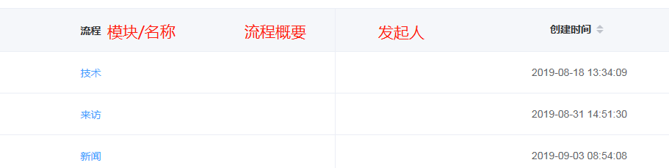

操作一栏添加“查看审批”

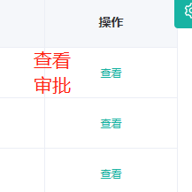

2.我的流程：

可以调整为：针对不同模块，不同活动/来访者/新闻标题等进行区分 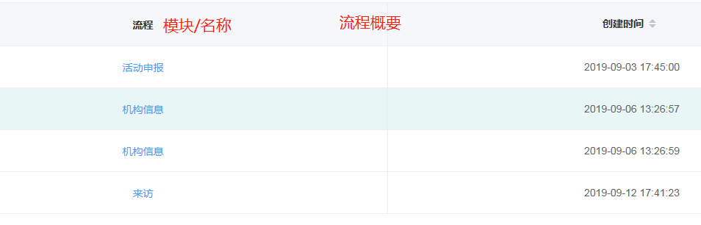

3.分页的bug：研究院和孵化企业这里要调试下

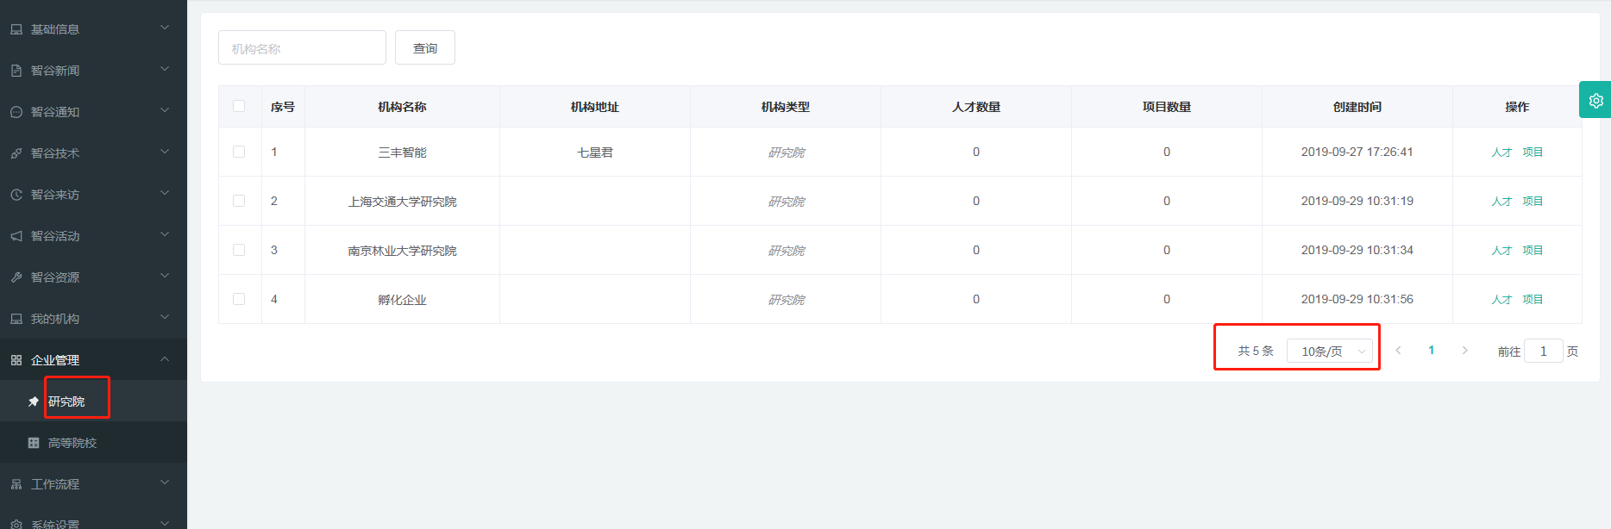

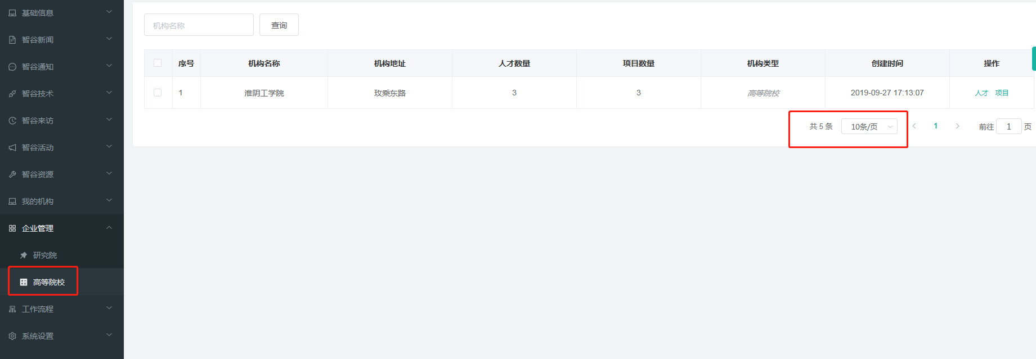

4.“已审批”查询条件少，加上时间。

5.新闻管理、技术管理、来访管理、活动管理、人才管理、项目管理中的点击“新增”，跳出页面这里显示“修改”，调为“新增”更为合适。

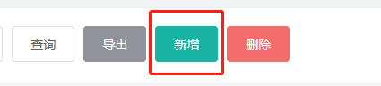

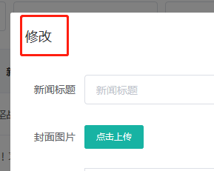

1. 人才管理和项目管理

（1）人才和项目：增加模板下载

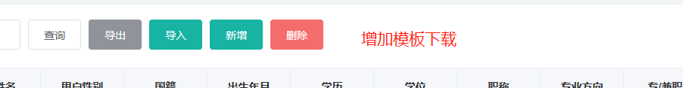

1. 通知内容：A机构负责人新增/修改/删除，好不好再具体化？删除后面也加上具体的信息。

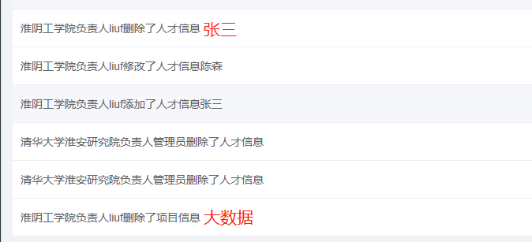

1. 通知多的话，这里要加个分页吧

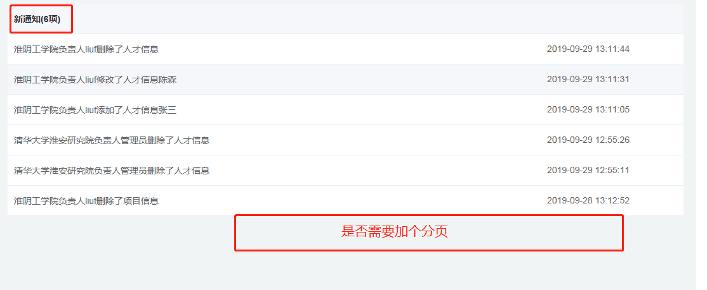

1. 项目管理导入失败？
2. 信息管理干啥的？

7.首页图片调矮一点，首页打开直接就是图片，用户看不到下面的内容，不知道下面还有东西。

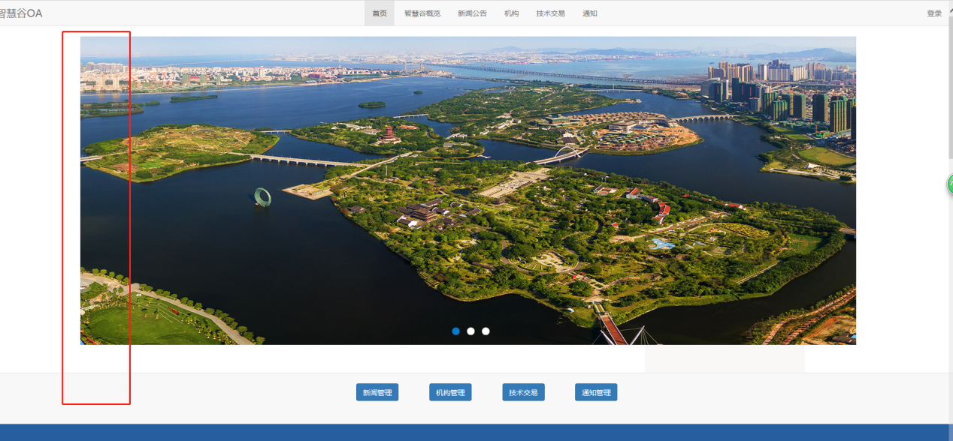

8.（1）首页机构打开内容为空，UI？前台图片、后台在哪儿维护？

（2）前台机构展示、后台信息管理和机构管理三个地方数据不一致

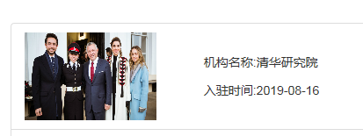

（3）为什么清华的入驻时间是8-16，即便后台删了新增，更换名字？

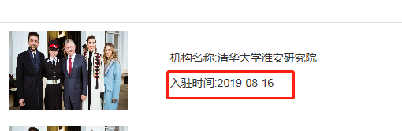

（4）删除人才和项目展示部分。

9.首页菜单名字更改：

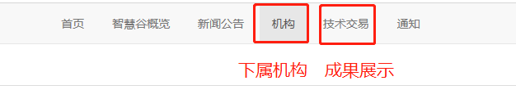

10.所有涉及到“序号”的字段居中显示：

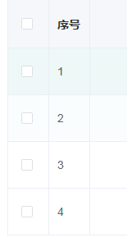

11.企业管理

（1）此处“操作”不合适，改为“具体信息”

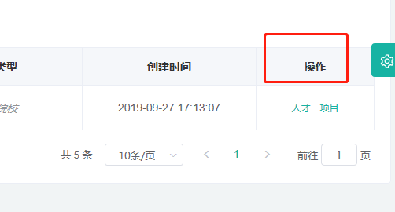

12.菜单整合、调整